Exemple d’application industrielle de TRIZ

|  |  |
| --- | --- |
| Edité le 17/11/2010 | Lionel GENDRE – Cédric LUSSEAU |

*L’exemple ci-dessous est traité par Gwenola Bertoluci [1] dans sa thèse.*

L’entreprise propose à ses clients, les constructeurs automobiles, des produits finis élaborés qui comprennent le plus souvent des faisceaux de fils électriques reliés à des pistes en matériaux conducteurs. La liaison entre ces deux éléments est le point le plus sensible du produit. L’objectif technique du projet était donc de proposer un nouveau système de liaison qui permette d’accroître les cadences de production à fiabilité et coût constant, si ce n’est amélioré.

La fonction principale du produit est « faire passer le courant entre le fil et la piste ». Cette fonction est actuellement réalisée avec des clips, comme le montre la figure 1 ci-dessous :

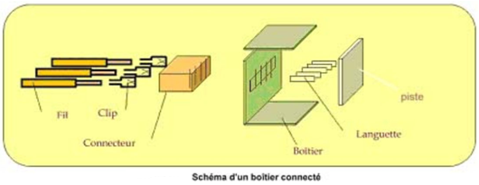

Figure 1 : Liaison initiale entre le fil et la piste, utilisant des clips.

Aucune solution technique satisfaisante n'étant connue des concepteurs au début du projet, il s'agit d'un problème innovant. Pour le traiter, une démarche en 7 étapes s'appuyant sur l'algorithme ARIZ a été mise en œuvre ; cette démarche est résumée sur la figure 2 ci-dessous.

|  |  |  |  |  |
| --- | --- | --- | --- | --- |
| Etape | Quoi | Qui | Durée | Comment |
| 1 – Identifier le problème innovant | Enoncer le problème | - Expert TRIZ  - Poseur Pb | 8h | - Réunion  - Questionnaire d’analyse |
| Recherche informations | - Expert TRIZ | 16h | - Rencontre avec les différents acteurs du produit |
| Définir et valider le système qui pose problème | - Expert TRIZ  - Poseur Pb | 4h | - Réunion  - Analyse fonctionnelle |
| - Définir la structure et le fonctionnement du système  - Définir les mécanismes à l’origine de l’effet néfastes | - Expert TRIZ  - Poseur Pb | 3h | - Réunion  - Utilisation d’outil qualité (Ishikawa …) |
| Définir les critères d’évaluation d’une solution | - Expert TRIZ  - Poseur Pb |  | - Analyse fonctionnelle |
|  | - Enoncer les pistes déjà exploitées  - Enumérer les ressources du système | - Expert TRIZ  - Poseur Pb  - Experts Pb | 2h | - Réunion |
| 2 – Modéliser le problème innovant | Modéliser le problème | - Expert TRIZ  - Groupe de créativité externe à l’entreprise | - 9h  - 4h | - 3 à 4 réunions  - Utilisation des outils TRIZ |
| 3 – Rechercher les voies de solution | Générer des voies de solution | - Expert TRIZ | 4h | - Utilisation des outils TRIZ |
| Détailler les voies de solution au Pb spécifique | - Expert TRIZ  - Poseur Pb  - Experts Pb | 6h | - Séance de créativité-brainstorming |
| 4 – Evaluer et sélectionner les voies de solution | - Coter les voies de solution  - Sélection des voies de solution | - Expert TRIZ  - Poseur Pb  - Experts Pb | 8h | - Réunion  - Analyse fonctionnelle |
| 5 – Concrétiser les voies de solutions en solutions spécifiques | Concrétiser les voies de solutions en solutions spécifiques | - Poseur Pb  - Experts Pb | ? | - Outil de conception de solutions (simulation, conception robuste …) |
| 6 – Evaluer les solutions spécifiques | Evaluer les solutions spécifiques | - Poseur Pb  - Experts Pb | ? | - Analyse fonctionnelle |
| 7 – Implanter la solution spécifique | Implanter la solution spécifique | - Expert TRIZ  - Poseur Pb | ? | - Outils de knowledge management |

Figure 2 : Les 7 étapes de la démarche TRIZ.

Le traitement de ce problème a donc nécessité 64 heures de travail (environ deux semaines) et l'intervention d'un consultant externe. Les résultats de chacune des 7 étapes sont résumés ci-dessous.

# 1 - Etape 1 : identifier le problème innovant

Le système étudié est l’ensemble "faisceau de fils et boîtier".

Le sous-système présentant le dysfonctionnement et objet de l’étude est « l’ensemble des pièces assurant la liaison entre le fil et la piste ». En effet, une première étude a permis de conclure que le principal problème était le nombre de pièces trop élevé mis en jeu pour garantir une liaison résistante entre les fils et la piste.

Le process (montage manuel sur planche à câbler) doit être conservé.

# 2 - Etape 2 : modéliser le problème innovant

Le problème peut être modélisé par une contradiction technique : *l’assemblage par le biais d’une languette couplée avec un clip serti sur le fil assure la résistance mécanique mais impose un nombre de pièces important.*

Il peut également être modélisé par une contradiction physique : *les pièces intermédiaires doivent exister et ne pas exister à la fois, être présentes et ne pas l’être.*

# 3 - Etape 3 : utilisation des outils pour générer des solutions

## 31 - Utilisation de la matrice des contradictions

La contradiction technique a été modélisée avec les paramètres suivants :

* Fonction utile : Assurer l’assemblage, paramètres
  + 10 : Force
  + 11 : Tension, pression
  + 12 : Forme
  + 13 : Stabilité de l’objet
* Fonction néfaste : Nombre de pièces trop important
  + 31 : Facteurs nuisibles induits
  + 36 : Complexité de l’objet

|  |  |  |  |
| --- | --- | --- | --- |
| **Worsening**  **Feature** | | **Object-generated harmful factors** | **Device complexity** |
| **Improving**  **Feature** | |
|  |  | **31** | **36** |
| **10** | **Force (Intensity)** | 13, 3, 36, 24 | 26, 35, 10, 18 |
| **11** | **Stress or pressure** | 2, 33, 27, 18 | 19, 1, 35 |
| **12** | **Shape** | 35, 1 | 16, 29, 1, 28 |
| **13** | **Stability of the object’s composition** | 35, 40, 27, 39 | 2,35, 22, 26 |

On obtient 23 principes de solution (sur 40 possibles !). Le principe 35 apparaît 5 fois, le 1 apparaît 3 fois, et un certain nombre de principes n’apparaissent qu’une fois. Le fait que le principe 35 apparaisse 5 fois nous indique que de nombreuses idées pourront sûrement découler de ce principe. Cela ne signifie pas qu'il nous générera la solution finale. Les contraintes spécifiques de l'entreprise ne sont pas encore prises en compte à ce stade (par exemple, le montage manuel sur planche à câbler n'est pas intégré à ce stade) et de nombreuses voies de solution seront donc inutilisables.

Prenons l'exemple d'une solution générée à partir du principe 2, dont l'énoncé est le suivant :

a) Extraire (déplacer ou séparer) une partie conflictuelle ou la propriété d'un objet, ou

b) Extraire uniquement la partie nécessaire de la propriété recherchée.

Exemple : Pour faire fuir les oiseaux d'un aéroport, on utilise un magnétophone qui reproduit un son les effrayant (le son est ainsi séparé des oiseaux).

C'est tout ce que TRIZ va nous générer, il reste au groupe de travail à produire des idées de solution à partir de ce principe.

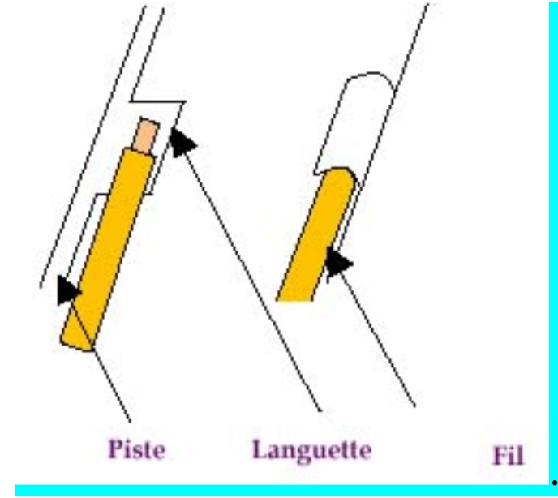Le concept de solution illustré sur le cas d’étude donne : *extraire une languette de la piste pour sertir le fil dessus*. La communication des voies de solution se fait à l'aide d'un croquis ou d'un schéma.

## 32 - Modélisation Substances/Champs

La modélisation S-Field du problème du clip est donnée ci dessous :

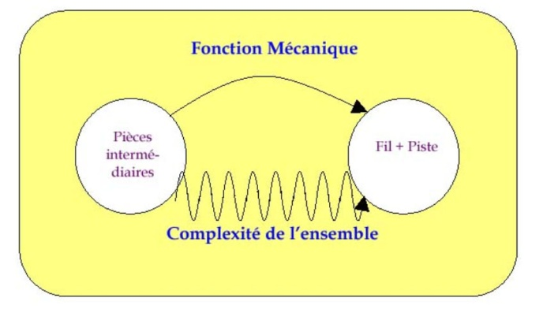

L’algorithme de résolution a conduit à 7 standards de solution. Un des standards proposé est : Introduire une 3ème substance entre S1 et S2 pour annihiler le champ nuisible.

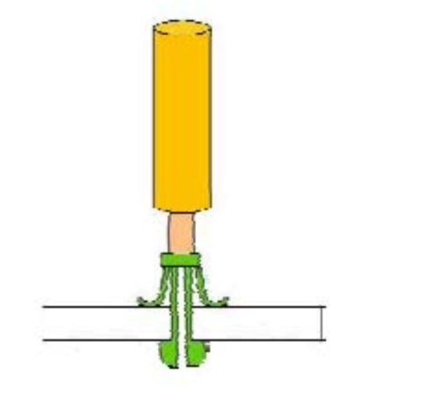A partir de cette idée, le groupe de travail définit un concept de solution, de nouveau exprimé sous la forme de schémas. La solution imaginée est une solution avec un type de « harpon ».

# 4 - Etape 4 : évaluer et sélectionner des voies de solution

Au total, 53 voies de solution différentes ont été générées par les outils utilisés (matrice des contradictions et S-Fields) dans la phase 3.

15 concepts de solution ont été proposés après consolidation des concepts et prise en compte des critères définis par le cahier des charges En effet, les conditions particulières d’utilisation ne sont pas toutes prises en compte dans la modélisation simplifiée du problème. Par exemple, toutes les solutions ne permettant pas le montage sur planche à câbler, toutes les solutions nécessitant des énergies, des moyens non existants dans l'entreprise (nécessitant un investissement lourd pour leur mise en œuvre) sont éliminées.

L’intérêt d’utiliser des outils différents est aussi de permettre un premier tri : Les voies de solution communes générées par les différents outils sont celles qui ont le plus de chance d’aboutir.

# 5 - Etape 5 : élaborer des solutions spécifiques

A ce stade, TRIZ n'apporte pas d'aide, l'élaboration des solutions spécifiques repose sur l'inventivité des ingénieurs. Ici, on élaborera des solutions spécifiques pour les 15 voies de solution identifiées à l'étape 4.

# 6 - Etape 6 : évaluer les solutions spécifiques

Les 15 solutions spécifiques sont notées et classées par rapport à des critères pondérés qui sont ici issus de l’analyse fonctionnelle du besoin. Elles ont également été évaluées par rapport à leur adéquation aux moyens disponibles (matériels, humains, avancement de la technologie).

# 7 - Etape 7 : implanter la solution spécifique

Dans cet exemple, la solution « harpon » a été développée alors qu'une solution « soudage à iode » a été retenue pour faire l’objet de R&D en collaboration avec l’institut de soudure.

# Références :

[1]: <https://tel.archives-ouvertes.fr/tel-00005759/document>

Ressource publiée sur EDUSCOL-STI : <http://eduscol.education.fr/sti/si-ens-cachan/>